南京邮电大学成人高等学历教育
青书平台学习指南
您好，您将使用“青书学堂”进行学费缴费与学习相关任务。请您认真阅读以下指南。
一、学生必读
1.1账号与登录密码
账号为学号，初始密码为身份证后6位（最后1位是X则大写）
使用账号密码登录平台，登录后需自行修改密码，新密码必须含大小写字母及数字或符号。
1.2登录方式介绍
电脑Web端：建议使用谷歌浏览器，进入网站
www.qingshuxuetang.com/njupt
APP端（手机/pad）：在应用商店安装“青书学堂”APP或扫下方二维码下载
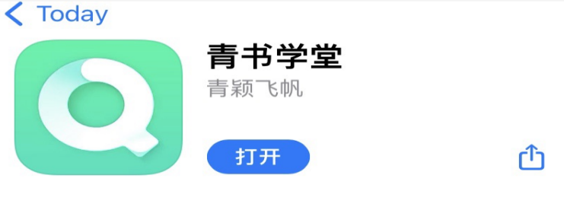
详细的登录指南参照下文二部分。
1.3问题咨询
教学教务问题请咨询学院班主任老师或教学点老师。
平台使用问题可咨询客服，客服联系方式：
网页端：页面右边【在线咨询】-【转人工客服】
青书学堂APP端：【我的】-【帮助与反馈】-【转人工】
客服QQ：800002686 客服电话：400-877-1770
- 登录方法
（一）电脑端登录：
浏览器打开如下网址www.qingshuxuetang.com/njupt
然后选择“账号密码登录”（账号密码请看学生必读1.1），登录需绑定手机号，设置新密码。
用新密码重新登录，点击学校logo进入界面。
2.1输入账号密码
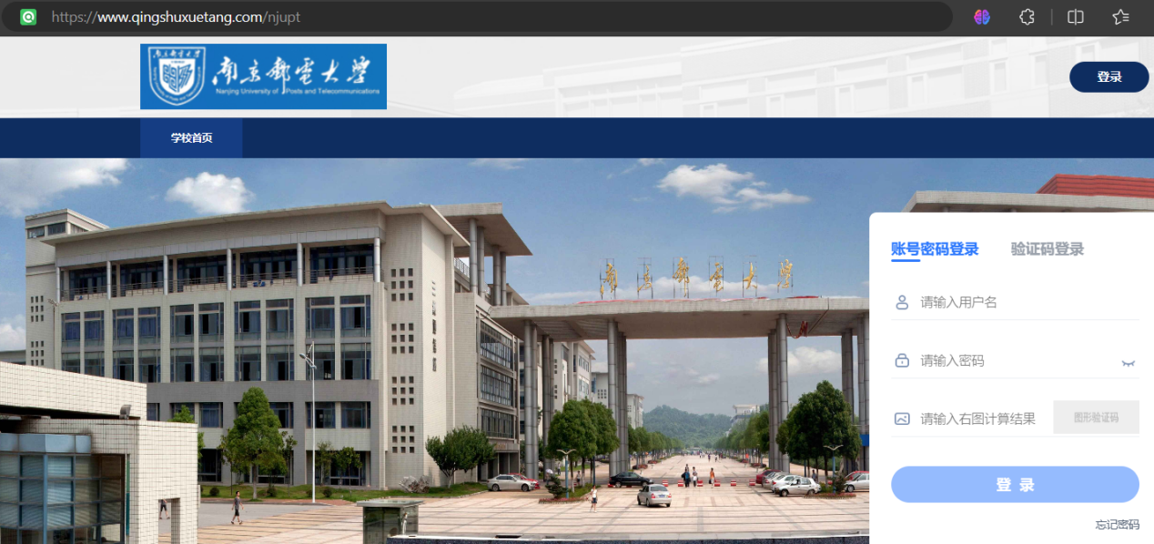
2.2绑定手机号，修改初始密码
注意密码要求含大写字母、小写字母、数字或符号
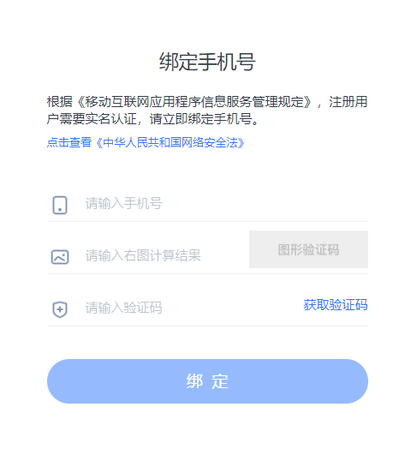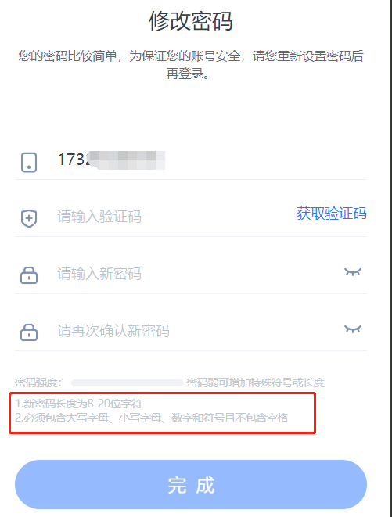
2.3密码修改后需要重新登录

2.4点击学校logo进入平台
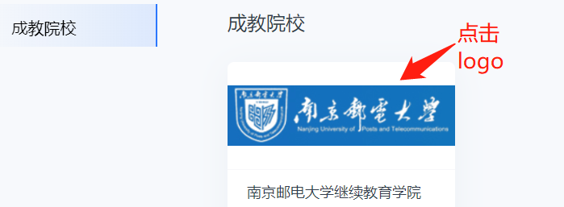
2.5查看信息，确认无误
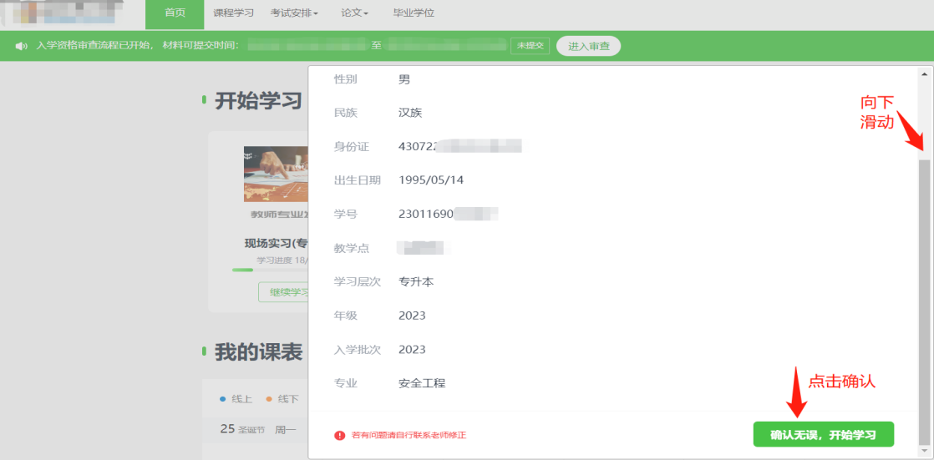
（二）移动端登录：
下载“青书学堂”APP，点击【账号密码登录】，输入账号和密码（账号密码请看学生必读1.1）。图形验证码为计算题的结果。
初次登录需要绑定手机号，修改强度密码，注意密码要求含大写字母、小写字母、数字或符号，密码设置后需重新登录。
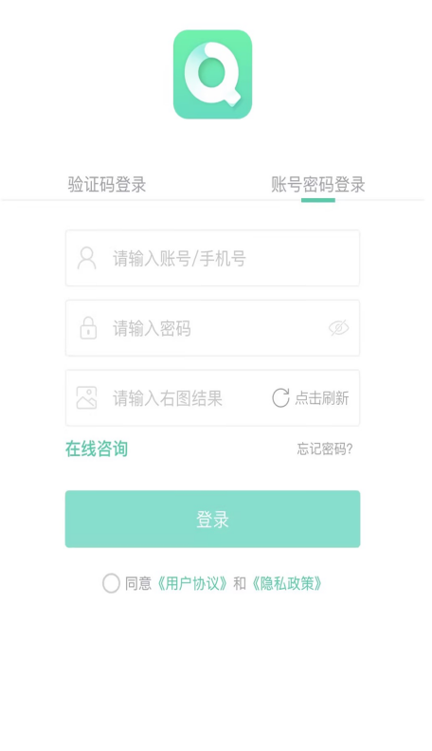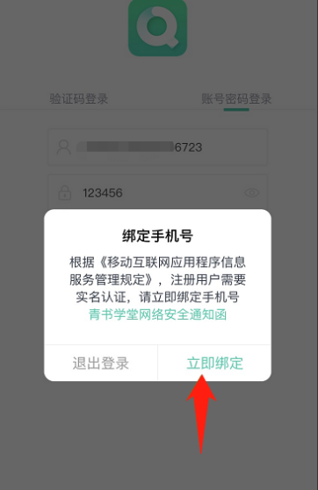

- 介绍学习规则
除毕业论文，毕业设计外其他课程需要进行线上学习
①课程总成绩=平时成绩*30%+期末成绩*70%
②平时成绩需要在“青书学堂”上通过观看视频课件得分。
- 电脑端学习步骤
4.1.进入课程学习页面
点击课程的封面，进入学习课程
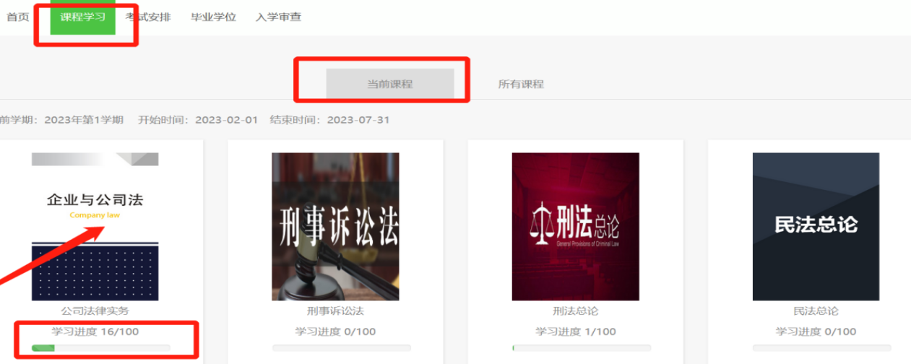
4.2.获取课件学习分数
点击【课程讲授】进行学习，获取“课件学习”的平时分；
注意事项：①视频学习不超过一分钟学习记录不得分；
②多开浏览器窗口以最后的一个为准，其他无效，请勿多浏览器学习；
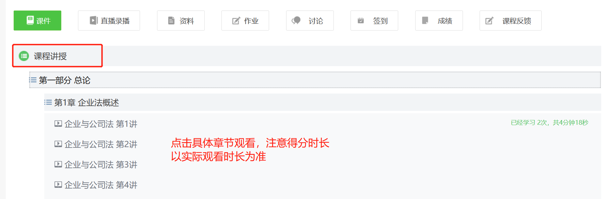
4.3.看此门课程的成绩
进入课程，点击成绩，在下方查看。
以图示为例：当前平时成绩16分，总分6分。

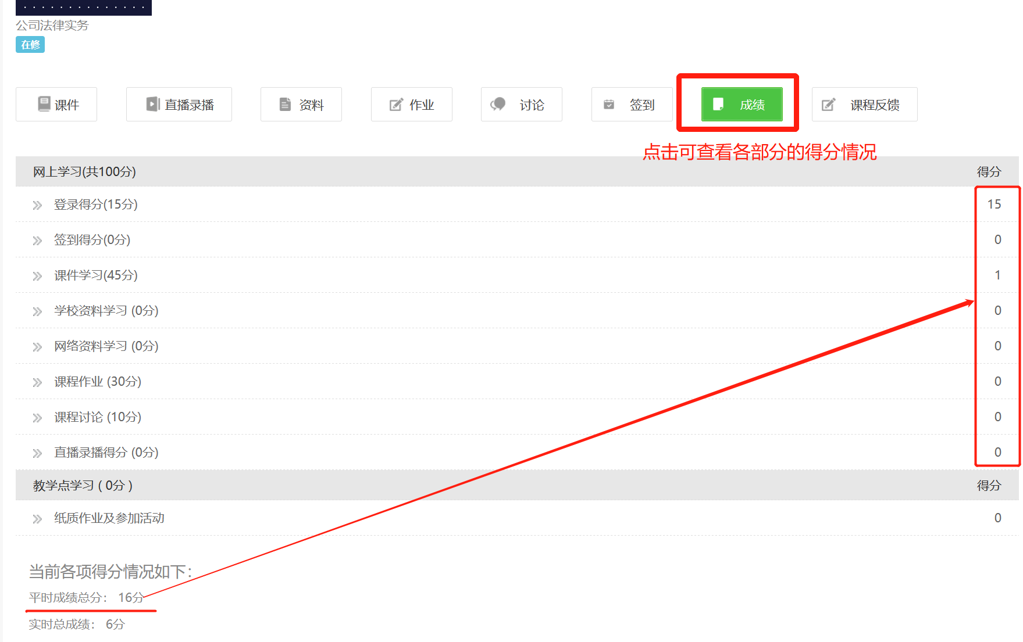

- 移动端进行学习指南
5.1.进入课程学习页面
登录青书学堂app后（登录方法见二登录方法），学习页面显示的是当前学期的课程，点击黄色按钮，可切换学期。
点击课程封面，进入具体课程。
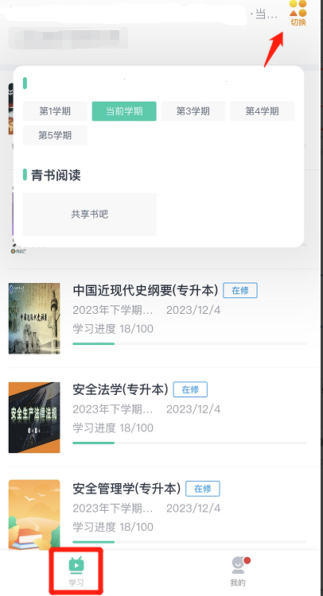
5.2获取课件学习分数
点击【课件学习】进入课件学习页面，点击视频/PPT学习均可得分，软件切换后台则暂停计时。
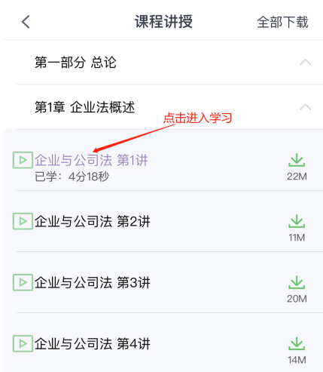
5.3.查看分值比例及课程成绩
进入课程后，页面最上方显示该门课当前成绩情况，以图示为例：当前平时成绩15分，总分6分。
